Exercices séquence 1 : interactions fondamentales

Exercice 19 p.34

a. On sait que, d’après la loi de Coulomb, la valeur de l’interaction est divisée par quatre lorsque la distance entre les charges est doublée. La force exercée par q sur q’ est donc 4 fois plus intense sur le cercle de rayon r₁ que sur le cercle de rayon r₂.
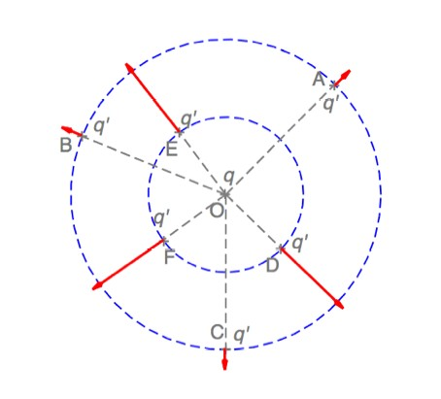

b. Toutes ces forces sont radiales centrifuges.

c. Si q’ = -2q, deux caractéristiques des forces sont modifiées :
- L’interaction devient attractive, donc la force exercée par q sur q’ est radiale centripète.
- La valeur de l’interaction est multipliée par 2 par rapport au cas précédent.

